О внесении изменений в решение Думы муниципального
образования город-курорт Геленджик от 14 апреля 2014 года
№ 97 «Об утверждении схемы водоснабжения и водоотведения
муниципального образования город-курорт Геленджик»
(в редакции решения Думы муниципального образования
город-курорт Геленджик от 12 сентября 2019 года №157)

В целях актуализации схемы водоснабжения и водоотведения муниципального образования город-курорт Геленджик, в связи с проведением технического обследования централизованных систем водоснабжения и водоотведения, реализацией мероприятий, предусмотренных планами по снижению сбросов загрязняющих веществ, руководствуясь статьей 38 Федерального закона от 7 декабря 2011 года №416-ФЗ «О водоснабжении и водоотведении» (в редакции Федерального закона от 1 апреля 2020 года №84-ФЗ), постановлением Правительства Российской Федерации от 5 сентября 2013 года №782 «О схемах водоснабжения и водоотведения» (в редакции постановления Правительства Российской Федерации от 22 мая 2020 года № 728), статьями 2, 16, 35 Федерального закона от 6 октября 2003 года №131-ФЗ «Об общих принципах организации местного самоуправления в Российской Федерации» (в редакции Федерального закона от 22 июля 2020 года №241-ФЗ), статьями 8, 27, 70 Устава муниципального образования город-курорт Геленджик, Дума муниципального образования город-курорт Геленджик р е ш и л а:
1. Утвердить изменения в решение Думы муниципального образования город-курорт Геленджик от 14 апреля 2014 года №97 «Об утверждении схемы водоснабжения и водоотведения муниципального образования город-курорт Геленджик» (в редакции решения Думы муниципального образования город-курорт Геленджик от 12 сентября 2019 года №157) согласно приложению к настоящему решению.
2. Обнародовать настоящее решение посредством размещения его в специально установленных местах, а также разместить на официальном сайте администрации муниципального образования город-курорт Геленджик в информационно-телекоммуникационной сети «Интернет».
3. Решение вступает в силу со дня его официального обнародования.

Глава муниципального образования
город-курорт Геленджик А.А. Богодистов

Председатель Думы муниципального образования город-курорт Геленджик | М.Д. Димитриев

ЛИСТ СОГЛАСОВАНИЯ
проекта решения Думы
муниципального образования город-курорт Геленджик
от _____________ № _____________
«О внесении изменений в решение Думы муниципального
образования город-курорт Геленджик от 14 апреля 2014 года
№ 97 «Об утверждении схемы водоснабжения и водоотведения
муниципального образования город-курорт Геленджик»
(в редакции решения Думы муниципального образования
город-курорт Геленджик от 12 сентября 2019 года №157)»

Проект внесен:
Главой муниципального образования
город-курорт Геленджик А.А. Богодистов

Составитель проекта:
Исполняющий обязанности
начальника управления
жилищно-коммунального хозяйства
администрации муниципального
образования город-курорт Геленджик И.А. Васильев

Проект согласован:

Начальник правового управления

администрации муниципального

образования город-курорт Геленджик И.В. Гребеник

Заместитель главы
муниципального образования
город-курорт Геленджик Е.А. Чеботков

Исполнящий обязанности
первого заместителя главы
муниципального образования
город-курорт Геленджик Е.Б. Василенко

Председатель постоянной комиссии
Думы муниципального образования
город-курорт Геленджик
по правовым вопросам Т.Н. Ходырева

ПРИЛОЖЕНИЕ

УТВЕРЖДЕНЫ
решением Думы
муниципального образования город-курорт Геленджик
от _____________ № ____

ИЗМЕНЕНИЯ,
внесенные в решение Думы муниципального образования
город-курорт Геленджик от 14 апреля 2014 года №97
«Об утверждении схемы водоснабжения и водоотведения
муниципального образования город-курорт Геленджик»
(в редакции решения Думы муниципального образования
город-курорт Геленджик от 12 сентября 2019 года №157)

- Главу 1 приложения к решению изложить в следующей редакции:

«Глава 1. ОБЩИЕ СВЕДЕНИЯ

Муниципальное образование город-курорт Геленджик расположено на юго-западе Краснодарского края, занимает полосу Черноморского побережья Кавказа, протянувшуюся с северо-запада на юго-восток, от мыса Пенай до бухты Инал Туапсинского района, протяженность береговой полосы составляет 94 км.
Город Геленджик – административный центр муниципального образования. Расположен в 40 км к юго-востоку от г.Новороссийска на берегу Геленджикской бухты Черного моря. С краевым центром г.Геленджик связан автомобильными дорогами федерального значения.
Муниципальное образование город-курорт Геленджик занимает территорию площадью 122754 га, что по отношению к площади территории края (76 тыс. км²) составляет 1,62%. Численность постоянного населения по состоянию на начало 2012 года – 90,1 тыс. человек, что по отношению к численности населения Краснодарского края составляет 1,7%. Краснодарский край относится к густонаселенным регионам Российской Федерации – средняя плотность населения – 67 человек на 1 км², что в 8 раз превышает средний показатель по России. Аналогичный показатель для города-курорта Геленджик составляет 73,4 человека на 1 км².
По климатическим характеристикам Геленджик относится к зоне сухих субтропиков средиземноморского типа. Он характеризуется сухим, жарким летом и тёплой, влажной зимой. Кавказские горы защищают Геленджик от северных холодных масс воздуха. Чёрное море смягчает летнюю жару, а зимой, наоборот, отдаёт побережью накопленное за лето тепло.
Инженерно-геологические условия территории весьма сложные и характеризуются сильной расчлененностью, наличием крутосклонных долин и выположенных водораздельных пространств, а также значительной степенью хозяйственного освоения территории и изменением естественных рельефов прибрежных зон.
Территория относится к зоне землетрясений с магнитудой 5-6 ед. В соответствии с новыми территориальными строительными нормативами, рекомендациями РАН, приведенными к картам сейсмического районирования Краснодарского края, и изменениями № 5 СНиП 11-7-81 для объектов повышенной ответственности, проектирование должно производиться с учетом землетрясений в 9 баллов.
Административно-территориальное деление муниципального образования город-курорт Геленджик – 1 город, 20 сельских населенных пунктов.
Границы муниципального образования город-курорт Геленджик установлены законом Краснодарского края от 10 марта 2004 года № 668-КЗ «Об установлении границ муниципального образования город-курорт Геленджик и наделении его статусом муниципального образования», данные внесены в государственный кадастр недвижимости.
Границы населенных пунктов муниципального образования на настоящий период юридически не установлены. При разработке генерального плана существующие границы принимаются по фактически сложившейся застройке с включением участков, имеющих категорию «земли населенных пунктов», согласно данным единого государственного кадастра недвижимости.

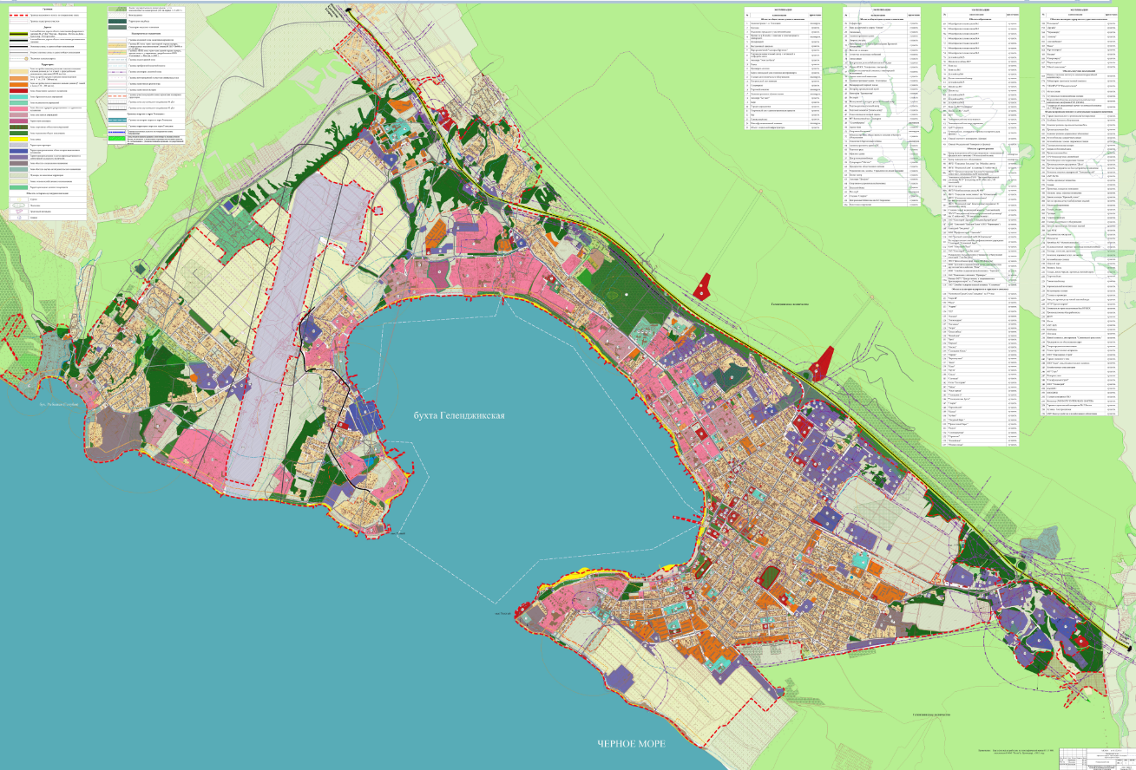

Рисунок 1 – Географическое расположение города-курорта Геленджик
Источники питьевого водоснабжения и запасы пресных вод. Город Геленджик по обеспеченности эксплуатационными запасами пресных подземных вод относится к району с ограниченными запасами. Суммарные утвержденные запасы пресных подземных вод по всему району
г. Геленджика составляют 93,5 тыс. м³/сут. Водопотребность же в хозпитьевой воде на 2005 года для всего Геленджикского района составила 87 тыс. м³/сут., а в перспективе – 150 тыс. м³/сут. Крайне неравномерное распределение месторождений пресных подземных вод по площади, которое всецело связано с определенными геолого-гидрогеологическими условиями, а также обратная пропорциональность количества проживающего населения от разведанных запасов, ставят проблему современного и перспективного водоснабжения г. Геленджика очень актуальной. На территории муниципального образования город-курорт Геленджик по состоянию на 1 июля 2013 года на добычу пресных подземных вод выдано 72 лицензии 62 предприятиям, ведущим добычу из 204 скважин, 9 колодцев и 1 каптируемого родника. В пределах города Геленджика добыча пресной воды ведется из 39 водозаборов.
Современная организация водоснабжения района не может считаться удовлетворительной. Большая часть водопотребителей испытывает постоянную нехватку в пресных водах питьевого качества, особенно возрастающую в летнее время. Единственным источником централизованного хозпитьевого водоснабжения Центрального района города, где проживает подавляющее количество населения, является Мезыбское месторождение с утвержденными запасами по категории А+В, в количестве 20 тыс. м³/сут. В настоящее время оно полностью освоено. Производительность ведомственных водозаборов для технического и хозпитьевого водоснабжения, состоящих, в основном, из 3-5 эксплуатационных скважин, составляет от 6 до 25-120 м³/сут. Все ведомственные водозаборы в черте города эксплуатируют подземные воды зоны экзогенной трещиноватости. В летне-осенний меженный период их производительность уменьшается. Водоснабжение пос. Дивноморское базируется на водозаборе в долинах рек Мезыбь и Адерба и скважинах ведомственного подчинения. В частных хозяйствах используются колодцы, вскрывающие воды аллювиальных и пролювиальных отложений. Хутор Джанхот в настоящее время не имеет централизованного водоснабжения. Жилые дома, базы отдыха и детские лагеря снабжаются водой за счет небольших водозаборов, представляющих собой шахтные колодцы глубиной до 8,5 м, находящиеся в зоне застройки. Используются также малодебитные скважины и родники из отложений верхнего мела. Поселок Светлый, села Адербиевка, Возрождение и другие мелкие населенные пункты базируют водоснабжение на подрусловых водах аллювия рек Адербы и Мезыбь, подземных водах делювиально-пролювиальных отложений, каптируемых неглубокими шахтными колодцами и мелкими скважинами, находящимися в ведомственном и частном владении.
Все известные месторождения пресных питьевых подземных вод приурочены к аллювию рек Черноморского побережья. По водозаборам, каптирующим воды трещинных зон меловых отложений, сведений по запасам нет. Ниже приведены данные о запасах известных месторождений:
Мезыбское месторождение пресных подземных вод. Разрешенный лимит (эксплуатационные запасы) водоотбора по лицензии – 20000 м³/сут (7300 тыс. м³/год). По состоянию на 1 января 2019 года запасы составляли по категориям А – 10 тыс. м³/сут и В – 10 тыс. м³/сут (утверждены протоколом ГКЗ № 9017 от 23 июня 1982 года).
Пшадское месторождение пресных подземных вод. Месторождение состоит из четырех участков – Криницинский первый, Криницинский второй, Пшадский первый, Пшадский второй. По состоянию на 1 января 2019 года запасы на Криницинском первом участке составляли по категории В – 12,7 тыс. м³/сут (утверждены протоколом ТКЗ № 261-58 от 9 декабря 2016 года), Криницинском втором участке составляли по категории В – 10,7 тыс. м³/сут (утверждены протокол ТКЗ № 261-58 от 9 декабря 2016 года), Пшадском первом участке по категориям А – 0,8 тыс. м³/сут и В – 0,8 тыс. м³/сут, всего 1,6 тыс. м³/сут (утверждены протоколом ТКЗ № 261-58 от 9 декабря 2016 года), Пшадском втором участке составляли по категориям В – 3,9 тыс. м³/сут и С1 – 11,1 тыс. м³/сут, всего 15 тыс. м³/сут (утверждены протокол ТКЗ № 261-58 от 9 декабря 2016 года). Разрешенный лимит (эксплуатационные запасы) водоотбора для всех 4 участков – 40 тыс. м³/сут (14 600 тыс. м³ в год).
Вуланское месторождение пресных подземных вод. По состоянию на 1 января 2019 года запасы составляли по категориям А - 12,3 тыс. м³/сут, В - 10,6 тыс. м³/сут, С1 - 5,1 тыс. м³/сут, всего 28 тыс. м³/сут (утверждены протоколом ГКЗ № 6065 от 21 октября 1970 года). Разрешенный лимит (эксплуатационные запасы) водоотбора по лицензии – 11184 м³/сут (4082,16 тыс. м³/год).
Яшамбинский участок недр малых артезианских бассейнов Черноморского побережья. По состоянию на 1 января 2019 года запасы составляли по категории С2 – 4,9 тыс. м³/сут (утверждены протоколом ТКЗ № 8/10 от 21 декабря 2010 года). Разрешенный лимит водоотбора - 10 м³/сут (3,65 тыс. м³/год).
Каптаж в Можаровой щели производительностью 0,3 тыс. м³/сут.
Каптаж «Дообская щель» производительностью 0,27 тыс. м³/сут.
Расчѐтная потребность населения Геленджикского района на расчѐтный срок генерального плана для хозяйственно-питьевого водоснабжения составит 150 тыс. м³/сутки. Кроме местных источников питьевых вод, дополнительными источником может являться Троицкий групповой водопровод (до 28 тыс. м³/сутки). Общая перспектива развития водоснабжения города-курорта Геленджик может быть построена на освоении Пшадского, Вуланского, Мезыбского месторождений, Яшамбинского и Беттинского участков, Пинайских источников, использования трещинных вод, а также разделения подземных вод на воды для технического и питьевого водоснабжения. Одной из первоочередных задач по решению проблемы водоснабжения является повышение эффективности работы наиболее крупных водозаборов. Запасы пресных подземных вод основных эксплуатируемых месторождений города
Геленджика утверждены в 1970-1982 годах сроком на 25 лет. Срок эксплуатации месторождений истек 6 лет назад. Основным мероприятием по расширению перспектив водоснабжения следует считать переоценку месторождений пресных подземных вод с введением в эксплуатацию дополнительных скважин и доведения расчетной нагрузки на каждую скважину до 500 м³/сут. Сегодня же нагрузка на одну скважину (Мезыбское месторождение) в период межени достигает 750-1000 м³/сутки, что чревато созданием больших понижений уровня в центре водозабора и, как следствие, заилению прискважинных пространств с последующим отключением насосов. Также стабилизирующим фактором работы водозаборов, расположенных в узких речных долинах Черноморского побережья, принято считать искусственное восполнение запасов подземных вод.
Главным условием стабильной работы водозабора является сохранение на определенный (меженный (критический) до 180 суток) период допустимой регулируя положение русла реки или создавая второе искусственное русло по другую сторону ряда скважин, можно значительно повысить эффективность работы водозабора. Расположение Геленджикского водозабора в долинах рек Адерба и Мезыбь, сливающихся почти у южного фланга водозабора, дает уникальную возможность применения искусственного восполнения подземных вод. Для этого необходимо построить ряд инфильтрационных бассейнов в нижнем течении этих рек.
Выводы: город Геленджик по обеспеченности эксплуатационными запасами пресных подземных вод относится к району с ограниченными запасами. Современная организация водоснабжения района не может считаться удовлетворительной. Большая часть водопотребителей испытывает постоянную нехватку в пресных водах питьевого качества, особенно возрастающую в летнее время.
- В главе 2 приложения к решению:
а) таблицу 2.4.1.1 – Мероприятия сценария водоснабжения дополнить пунктами 2.9, 2.9.1 следующего содержания:

«2.9 | г. Геленджик
2.9.1 | Станция опреснения морской воды с сопутствующей инфраструктурой | 2020-2022»

б) подпункт 2.4.1.1. пункта 2.4.1 после абзаца «водопроводные сооружения «Голубая бухта» - строительство РЧВ ж/б V=2000 м³ – 1 шт.» дополнить абзацем следующего содержания:
«В юго-восточной части г. Геленджика до 2022 года планируется строительство станции опреснения морской воды с сопутствующей инфраструктурой, производительностью по воде питьевого качества – 20 тыс. м³/сут. Водозабор предусматривается в непосредственной близости от станции опреснения с обустройством береговой насосной станции. Подача воды питьевого качества будет осуществляться на РЧВ «Парус».

в) в абзаце «Строительство 2 водозаборных скважин в северной части села дебитом по 40 м³/час, тампонаж двух существующих скважин;» подпункта 2.4.1.1 цифру «2» исключить, цифру «40» заменить цифрой «80»;
г) в абзаце «хут. Бетта. Строительство водозаборных сооружений на севере с. Береговое (участок «Криница») в составе 5 скважин дебитом 40 м³/час, насосной станции производительностью 2300 м³/сут. Реконструкция водопроводных сооружений, расположенных в северной части хутора, в составе: реконструкция резервуаров противопожарного и регулирующего запаса воды объемом по 300 м³, насосной станции производительностью 2300 м³/сутки и электролизной;» подпункта 2.4.1.1 цифру «5» исключить;
д) в абзаце «с. Криница. Строительство водопроводных сооружений, расположенных в северной части села, в составе: 2 резервуаров противопожарного и регулирующего запаса воды объемом по 450 м³, насосной станции производительностью 3900 м³/сутки и электролизной, строительство водозаборных сооружений на севере с. Береговое (участок «Криница») в составе 6 скважин дебитом 40 м³/час, резервуаров регулирующего и противопожарного запаса воды»;» подпункта 2.4.1.1 цифру «6» исключить;
е) подпункт 2.4.1.1 пункта 2.4.1 дополнить абзацем следующего содержания:
«Помимо вышеуказанных мероприятий для обеспечения водой потребителей населенных пунктов: с. Михайловский Перевал, с. Возрождение, хут. Джанхот, с. Прасковеевка, с. Адербиевка, с. Дивноморское предусматривается развитие Пшадского месторождения (участок «Криница») и строительства от него водоводов до вышеуказанных населенных пунктов»;
ж) подпункт 2.4.1.1.12 пункта 2.4.1 после абзаца «Объемы работ по строительству водозаборов в населенных пунктах МО г-к Геленджик отражены в таблице 2.4.1.1.12.2. Расчет стоимости выполнен по укрупненным показателям стоимости строительства сетей и сооружений водоснабжения населенных пунктов (приложение №8 к Пособию по водоснабжению и канализации городских и сельских поселений к СНиП 2.07.01-89)» дополнить абзацами следующего содержания:
«Кроме того, к 2025 году планируется строительство следующих водоводов:
дополнительный водовод от КП-7 (с. Кабардинка) до РЧВ 113 отм. (г. Геленджик) – РЧВ «Парус» (г. Геленджик);
дополнительный водовод от «ТГВ» до КП-7 (с. Кабардинка)»;
з) таблицу 2.4.1.1.12.2 пункта 2.4.1. «Объемы работ по строительству новых водозаборов» дополнить пунктами 11, 11.1, 11.2 следующего содержания:

«11 | г. Геленджик
11.1 | Строительство станции опреснения морской воды | 1 | м³/сут. | 20000 | 0 | 0
11.2 | Водозабор станции опреснения морской воды | 1 | м³/сут. | 40000 | 0 | 0»

- В главе 3 приложения к решению:
а) абзац 4 пункта 3.4.1 после слов «ул. Солнцедарская, б/н» дополнить словами «(микрорайн Тонкий мыс)»;
б) пункт 3.4.1 после абзаца «В данном сценарии реконструкция канализационной сети города предусмотрена два этапа. На 2-ом этапе предусмотрены:» дополнить абзацем следующего содержания:
«- реконструкция существующих канализационных очистных сооружений и глубоководного выпуска на Толстом мысе в г. Геленджике;»;
в) пункт 3.4.1 дополнить подпунктом 3.4.1.8 следующего содержания:
«3.4.1.8. В части мероприятий водоотведения хозяйственно-бытовых стоков застройки населенных пунктов: с. Кабардинка, с. Архипо-Осиповка, с. Текос, с. Возрождение, ввиду значительного износа, предусматривается реконструкция существующих канализационных очистных сооружений.
В с. Пшада и с. Возрождение предусматривается ликвидация существующих канализационных очистных сооружений и обустройство новых КОС на другом земельном участке.
В с. Дивноморское предусматривается реконструкция КНС.».

Главой муниципального образования
город-курорт Геленджик А.А. Богодистов

